Tài liệu
Lập kế hoạch đề án
Phát triển hệ thống bán hàng online đồ dùng thể thao tích hợp Chatbot AI
Mở đầu
Mục tiêu của tài liệu
- Thể hiện danh sách các công việc mà đội dự án cần phải thực hiện.
- Ước lượng được chính xác (tương đối) thời gian và chi phí hoàn thành dự án.
- Phân công công việc cho các thành viên trong đội dự án.
Cấu trúc của tài liệu
- Cấu trúc phân chia công việc theo WBS
- Ước lượng thời gian
- Ước lượng chi phí
- Lập lịch biểu
- Phân bổ tài nguyên
Nội dung
- Cấu trúc phân chia công việc WBS
  - Cấu trúc outline
0.0 Hệ thống bán hàng online đồ dùng thể thao tích hợp Chatbot AI
1.0 Phân tích và quản lý phạm vi dự án
1.1 Thu thập yêu cầu và lập ma trận RTM
1.2 Lập báo cáo phạm vi dự án
1.3 Viết tài liệu đặc tả yêu cầu phần mềm (SRS)
1.4 Xây dựng Sơ đồ WBS
2.0 Phân tích và thiết kế hệ thống
2.1 Xác định & mô hình hóa yêu cầu (Sơ đồ Use Case, Data Flow)
2.2 Thiết kế kiến trúc & Cơ sở dữ liệu (ERD)
2.3 Thiết kế giao diện người dùng UI/UX
2.4 Thiết kế kịch bản tư vấn cho Chatbot AI
3.0 Lập trình & Cài đặt các Module chức năng
3.1 Xây dựng CSDL & Viết API Backend
3.2 Lập trình Giao diện Frontend (Client & Admin)
3.3 Module Quản lý Tài khoản & Người dùng
3.4 Module Quản lý Sản phẩm & Danh mục
3.5 Module Tìm kiếm & Lọc sản phẩm nâng cao
3.6 Module Giỏ hàng & Thanh toán
3.7 Module Quản lý Đơn hàng & Vận chuyển
3.8 Module Chatbot AI Tư vấn Tự động
3.9 Module Sự kiện & Khuyến mãi
3.10 Module Đánh giá & Phản hồi sản phẩm
3.11 Module Báo cáo & Thống kê
4.0 Kiểm thử và đảm bảo chất lượng
4.1 Kiểm thử đơn vị & Kiểm thử API
4.2 Kiểm thử chức năng & Tích hợp hệ thống
4.3 Kiểm thử bảo mật & Hiệu năng chịu tải
4.4 Khắc phục lỗi & Tối ưu hóa hệ thống
5.0 Triển khai và đóng dự án
5.1 Triển khai hạ tầng: Server, Hosting, Domain, SSL & CSDL
5.2 Kiểm thử chấp nhận người dùng
  - Đóng gói mã nguồn Git & Bàn giao Tài liệu hướng dẫn
5.4 Nghiệm thu & Lập Báo cáo tổng kết đóng dự án chính thức

  - Cấu trúc cây
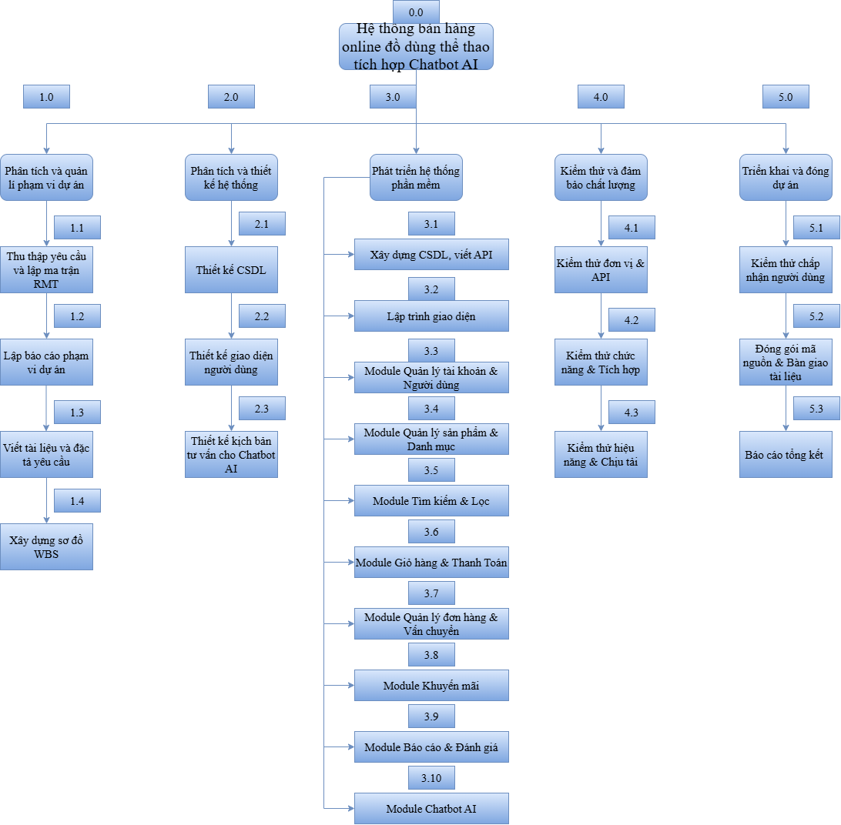
Hình: cây cấu trúc phân chia công việc WBS
- Ước lượng điểm chức năng
2.1 Điểm chức năng chi tiết theo từng Module
Module 1: Quản lý tài khoản & người dùng
• Input (4): Màn hình đăng ký, màn hình đăng nhập, màn hình cập nhật thông tin cá nhân, màn hình đổi mật khẩu.
• Output (2): Thông báo kết quả đăng ký, thông báo cập nhật mật khẩu thành công.
• Queries (1): Tra cứu thông tin hồ sơ người dùng.
• Files (1): Cơ sở dữ liệu người dùng & hệ thống.
• Interfaces (1): API xác thực Google Mail.
Module 2: Quản lý sản phẩm & danh mục
• Input (4): Thêm sản phẩm mới, sửa thông tin sản phẩm, xóa sản phẩm, cập nhật danh mục thương hiệu.
• Output (2): Danh sách sản phẩm, thống kê số lượng tồn kho.
• Queries (1): Tra cứu sản phẩm theo kho/danh mục.
• Files (2): Cơ sở dữ liệu sản phẩm & danh mục
• Interfaces (0): Không có.
Module 3: Tìm kiếm & lọc sản phẩm
• Input (1): Nhập từ khóa tìm kiếm trên thanh search.
• Output (1): Giao diện danh sách kết quả tìm kiếm/lọc sản phẩm.
• Queries (2): Tìm kiếm theo tên sản phẩm, lọc theo danh mục / khoảng giá / size / loại sân.
• Files (1): Cơ sở dữ liệu sản phẩm.
• Interfaces (0): Không có.
Module 4: Giỏ hàng & thanh toán
• Input (4): Thêm vào giỏ hàng, thay đổi số lượng sản phẩm, nhập thông tin giao hàng & chọn phương thức thanh toán, nhập mã giảm giá.
• Output (2): Hóa đơn thanh toán / xác nhận đơn hàng thành công, thông báo đặt hàng.
• Queries (1): Xem chi tiết giỏ hàng và tổng tiền cần thanh toán.
• Files (2): Cơ sở dữ liệu đơn hàng & giỏ hàng.
• Interfaces (1): API Cổng thanh toán trực tuyến (VNPAY / MoMo / ...).
Module 5: Quản lý đơn hàng & vận chuyển
• Input (2): Cập nhật trạng thái đơn hàng (Chờ duyệt -> Đang giao -> Đã giao), khách hàng bấm hủy đơn.
• Output (1): Thông báo trạng thái đơn hàng và mã đơn hàng.
• Queries (1): Tra cứu lịch sử đơn hàng và trạng thái vận chuyển.
• Files (2): Cơ sở dữ liệu đơn hàng & vận chuyển
• Interfaces (0): Không có.
Module 6: Chatbot AI tư vấn tự động
• Input (1): Khung nhập câu hỏi tương tác trực tiếp.
• Output (1): Khung phản hồi tự động từ Chatbot AI.
• Queries (1): Tra cứu dữ liệu kịch bản tư vấn AI.
• Files (1): Kịch bản Chatbot AI.
• Interfaces (1): API Chatbot AI tích hợp.
Module 7: Khuyến mãi & sự kiện
• Input (2): Tạo mã giảm giá, cấu hình chương trình ưu đãi.
• Output (1): Thông báo chương trình khuyến mãi.
• Queries (1): Tra cứu danh sách mã giảm giá còn hiệu lực.
• Files (1): Cơ sở dữ liệu khuyến mãi.
• Interfaces (0): Không có.
Module 8: Đánh giá & bình luận sản phẩm
• Input (1): Khách hàng gửi đánh giá 1-5 sao kèm nhận xét bình luận/hình ảnh.
• Output (1): Hiển thị danh sách đánh giá công khai bên dưới sản phẩm.
• Queries (1): Xem điểm đánh giá trung bình của sản phẩm.
• Files (1): Cơ sở dữ liệu đánh giá.
• Interfaces (0): Không có.
Module 9: Báo cáo thống kê doanh thu
• Input (1): Chọn khoảng thời gian lọc báo cáo thống kê.
• Output (2): Biểu đồ doanh thu theo thời gian, báo cáo top sản phẩm bán chạy nhất.
• Queries (1): Truy vấn dữ liệu tổng hợp doanh thu.
• Files (1): Cơ sở dữ liệu thống kê.
• Interfaces (0): Không có.
2. Bảng tổng hợp điểm chức năng chưa điều chỉnh (TUFP)
Thành phần | Thấp | Trung bình | Cao | Tổng cộng (TUFP)
Input (20 giao dịch) | 20 x 3 = 60 | 0 x 4 = 0 | 0 x 6 = 0 | 60
Output (13 giao dịch) | 13 x 4 = 52 | 0 x 5 = 0 | 0 x 7 = 0 | 52
Queries (10 truy vấn) | 10 x 3 = 30 | 0 x 4 = 0 | 0 x 6 = 0 | 30
Files (12 bảng cơ sở dữ liệu) | 12 x 7 = 84 | 0 x 10 = 0 | 0 x 15 = 0 | 84
Interfaces (3 API) | 3 x 3 = 9 | 0 x 4 = 0 | 0 x 6 = 0 | 9
TỔNG ĐIỂM (TUFP) |  |  |  | 235
=> Điểm chức năng chưa điều chỉnh (TUFP): 235 điểm.
3. Đánh giá 14 Yếu tố phức tạp kỹ thuật (VAF)
STT | 14 Yếu tố phức tạp kỹ thuật | Mức độ (0 - 5)
1 | Truyền thông dữ liệu (Data Communications) | 1
2 | Xử lý dữ liệu phân tán (Distributed Functions) | 1
3 | Hiệu năng (Performance) | 1
4 | Cấu hình sử dụng cao (Heavily Used Configuration) | 1
5 | Tỷ lệ giao dịch (Transaction Rate) | 1
6 | Dữ liệu vào trực tuyến (Online Data Entry) | 2
7 | Hiệu quả người dùng cuối (End-User Efficiency) | 2
8 | Cập nhật dữ liệu trực tuyến (On-line Update) | 2
9 | Xử lý phức tạp (Complex Processing) | 1
10 | Khả năng dùng lại (Reusability) | 1
11 | Dễ cài đặt (Installation Ease) | 1
12 | Dễ vận hành (Operational Ease) | 1
13 | Đa địa điểm (Multiple Sites) | 2
14 | Thay đổi dễ dàng (Facilities Change) | 1
 | Tổng | 18
4. Tính toán
• Yếu tố phức tạp kĩ thuật (TCF): TCF = 0,65 + (0,01 x 18) = 0,83
• Điểm chức năng điều chỉnh (AFP): AFP = TUFP x TCF = 235 x 0,83 = 195,05
• Ước lượng số dòng lệnh (LOC): Với ngôn ngữ xây dựng giao diện/web HTML/PHP (định mức 26 dòng/FP):
LOC = 195 x 26 = 5.070 dòng lệnh = 5,070 KLOC.
• Ước lượng nỗ lực dự án: Sử dụng bộ hệ số chuẩn Organic (a_b = 2.4, b_b = 1.05, c_b = 2.5, d_b = 0.38):
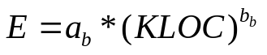 = 2,4 * (5.070)^{1,05} =13,20 (per/month)
T = c_{b} *(E)^{d}_{b} = 2,5 * (13,20)^{0,38} = 6,66
 = 13,20/6,66 = ~ 2

- Ước lượng thời gian
Ước lượng thời gian hoàn thành dự án: Phát triển hệ thống bán hàng online đồ dùng thể thao tích hợp Chatbot AI chi tiết như sau:
- Phân tích yêu cầu và quản lí phạm vi: 8 ngày/4 người
  - Thu thập yêu cầu và lập ma trận RTM: 2 ngày/4 người
  - Lập báo cáo phạm vi dự án : 2ngày/4 người
  - Viết tài liệu đặc tả yêu cầu phàn mềm: 2 ngày/4 người
  - Xây dựng sơ đồ WBS: 2 ngày/4 người
- Phân tích & thiết kế hệ thống: 12 ngày/4 người
  - Thiết kế CSDL: 2 ngày/4 người
  - Thiết kế giao diện người dùng: 5 ngày/4 người
  - Thiết kế kịch bản tư vấn cho chatbot AI: 5 ngày/4 người
- Phát triển hệ thống phần mềm: 38 ngày/4 người
  - Xây dựng cơ sở dữ liệu & viết API: 4 ngày/2 người
  - Lập trình giao diện: 3 ngày/2 người
  - Xây dựng module quản lí tài khoản & người dùng: 4 ngày/2 người
  - Xây dựng module quản lý sản phẩm & danh mục: 5 ngày/2 người
  - Xây dựng module tìm kiếm và lọc nâng cao: 2 ngày/2 người
  - Xây dựng module giỏ hàng & thanh toán: 7 ngày/2 người
  - Xây dựng module quản lý đơn hàng & vận chuyển: 4 ngày/2 người
  - Xây dựng module khuyến mãi: 2 ngày/2 người
  - Xây dựng module báo cáo & đánh giá: 5 ngày/2 người
  - Xây dựng module chatbot AI: 6 ngày/2 người
- Kiểm thử & đảm bảo chất lượng: 10 ngày/4 người
  - Kiểm thử đơn vị & API: 3 ngày/4 người
  - Kiểm thử chức năng & tích hợp: 3 ngày/4 người
  - Kiểm thử hiệu năng, bảo mật & chịu tải chatbot : 4 ngày/4 người
- Triển khai & đóng dự án: 4 ngày/4 người
  - Kiểm thử chấp nhận người dùng: 1 ngày/4 người
  - Đóng gói mã nguồn Git & bàn giao tài liệu: 2 ngày/4 người
  - Báo cáo tổng kết: 1 ngày/4 người
Tổng thời gian để hoàn thành dự án là: 72 ngày với 4 thành viên.
- Ước lượng chi phí
Dựa vào thời gian dự kiến để hoàn thành dự án là 72 ngày và chi phí phục vụ cho mỗi ngày làm việc của một nhân viên là 40.000VND. Ta sử dụng phương pháp bottom-up để tính chi phí dự kiến hoàn thànhh đề án như sau:
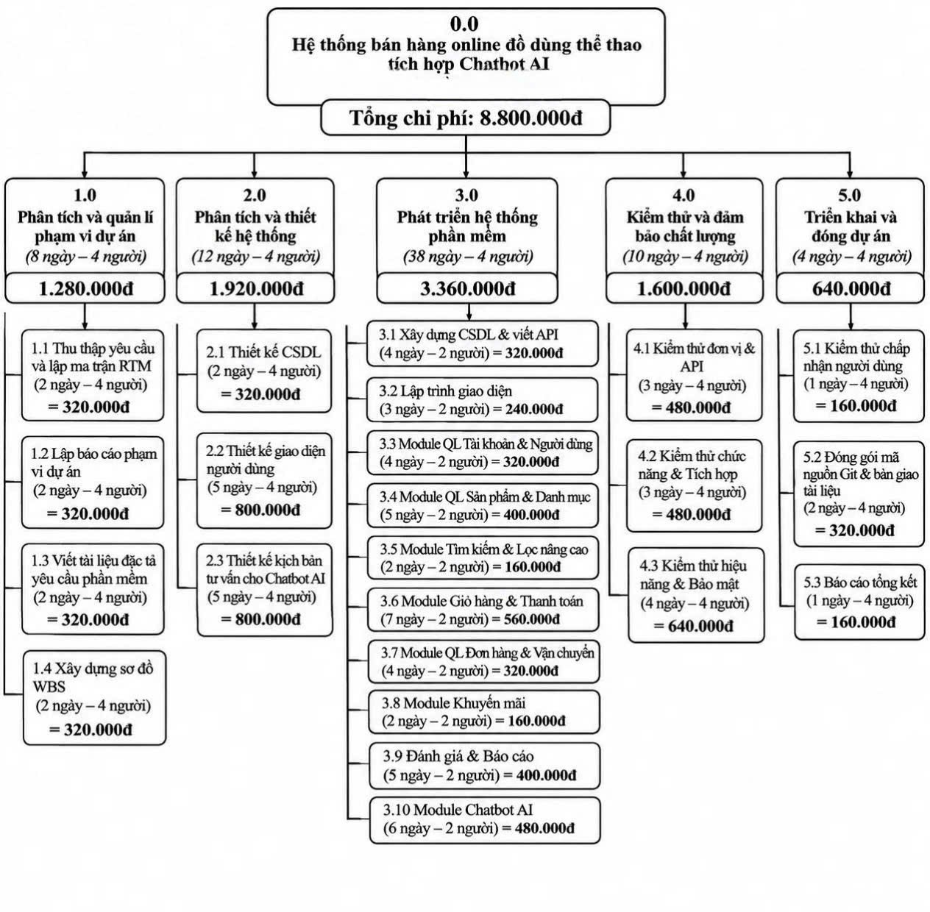
Hình: cây cấu trúc ước lượng chi phí tổng thể của dự án
Như vậy tổng chi phí để hoàn thành đề án là: 8.800.000 VND (tám triệu tám trăm nghìn Việt Nam đồng).
- Lập lịch biểu:
Dựa vào nguồn nhân lực là 4 người của nhóm phát triển là:
- Lê Thị Huỳnh Như
- Phạm Thị Trúc Như
- Đào Huỳnh Phát
- Nguyễn Thị Yến Phương
cùng với thời gian dự kiến và phần bổ nguồn lực ở phần 2. Sau đây, chúng tôi tiến hành lập lịch biểu cho dự án bao gồm: công việc, thời gian thực hiện, và nhân lực đảm nhân công việc. Chi tiết như sơ đồ bên dưới:
- Sơ đồ Gantt
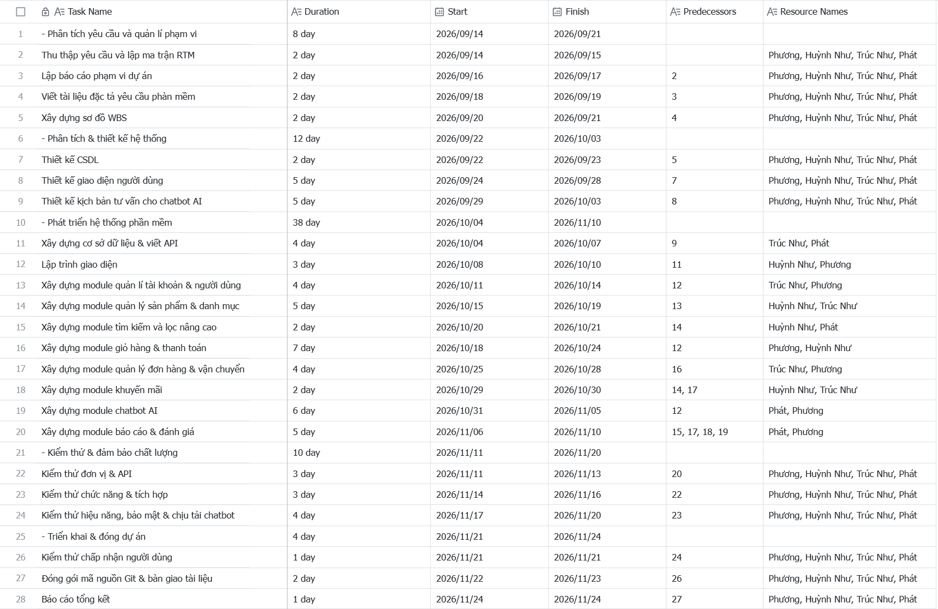
Hình: sơ đồ Gantt phân bổ thời gian và nhân lực 1
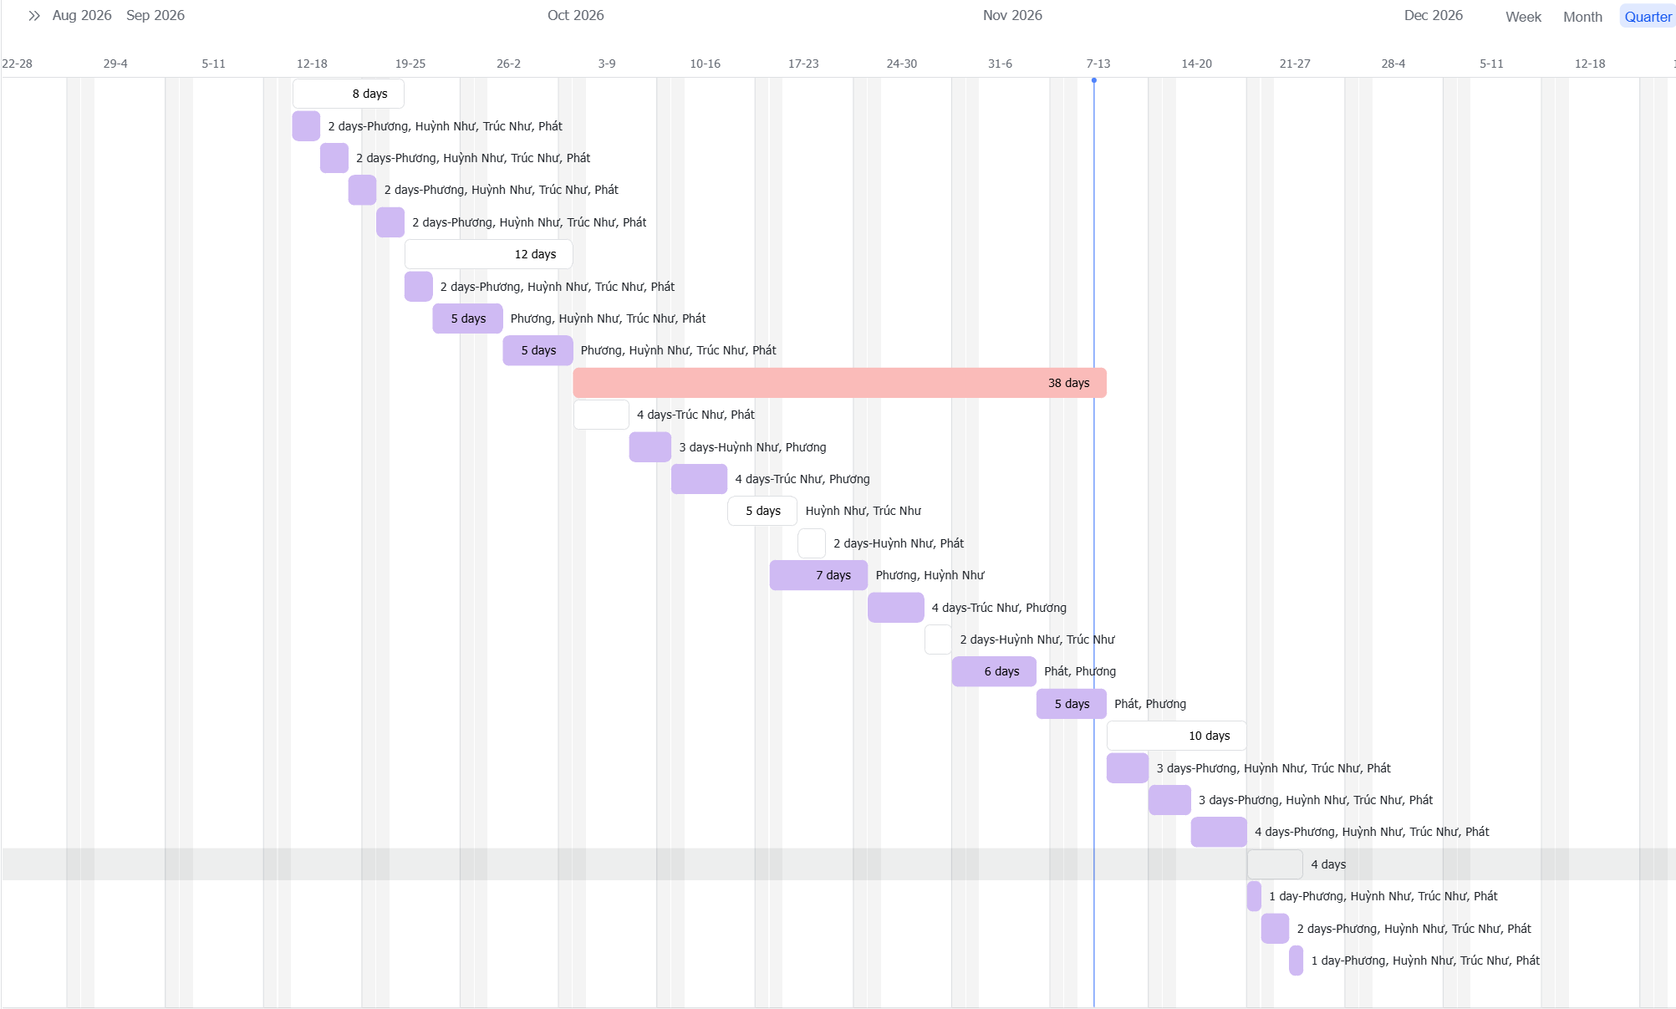

Hình: sơ đồ Gantt phân bổ thời gian và nhân lực 2
Như vậy tổng thời gian để phát triển dự án như đã nói ở phía trên là 72 ngày. Trong đó, ngày bắt đầu là: 14/9/2026 và ngày kết thúc dự án là: 24/11/2016.
- Phân bổ tài nguyên
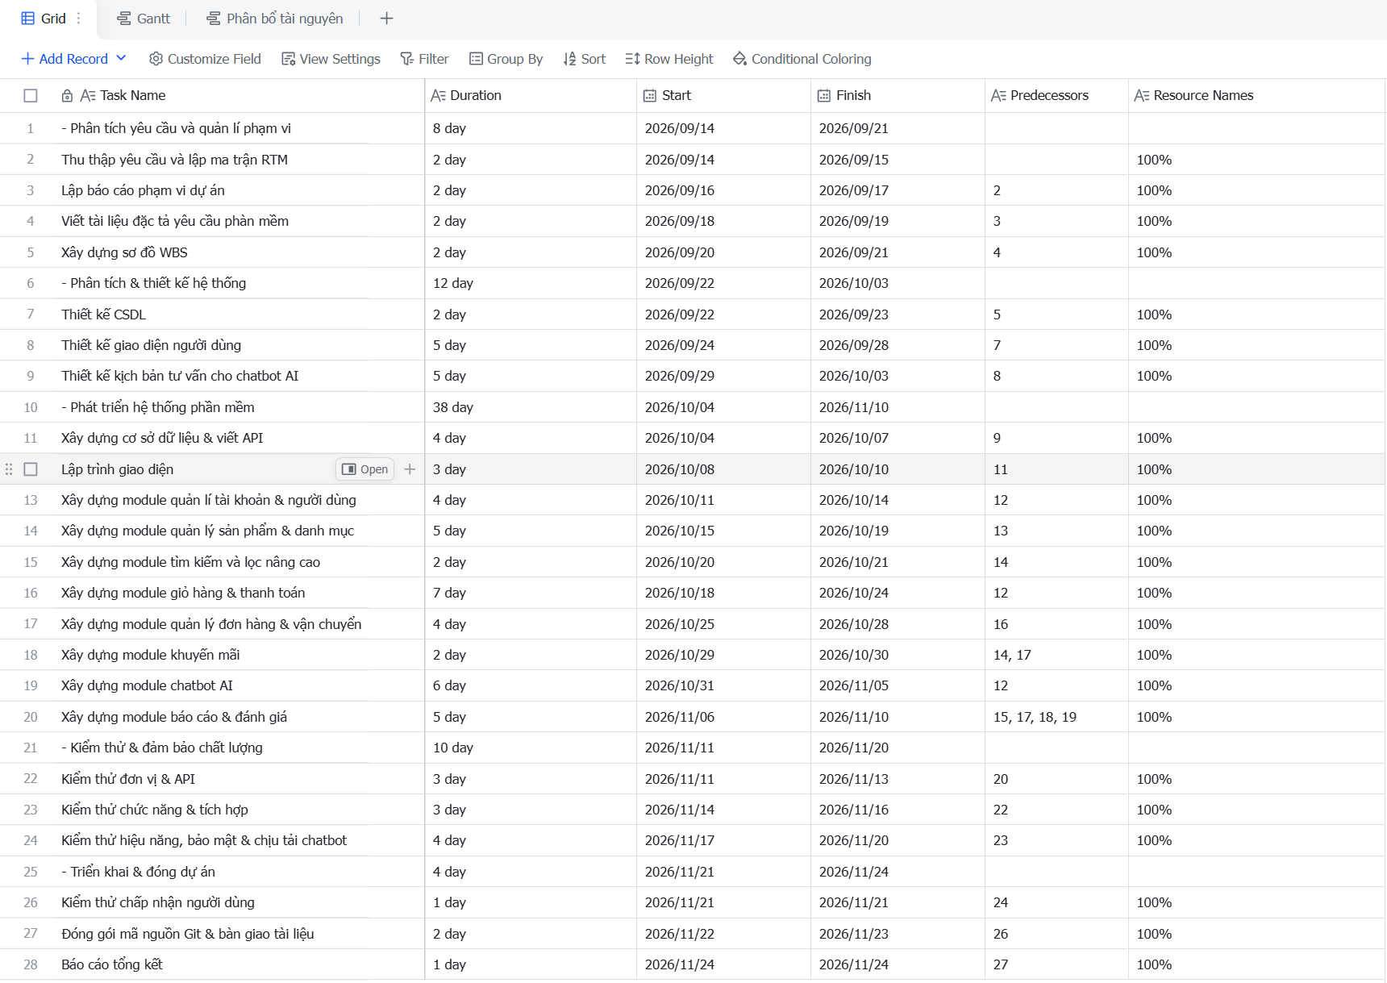
Hình: sơ đồ Gantt phân bổ tài nguyên 1
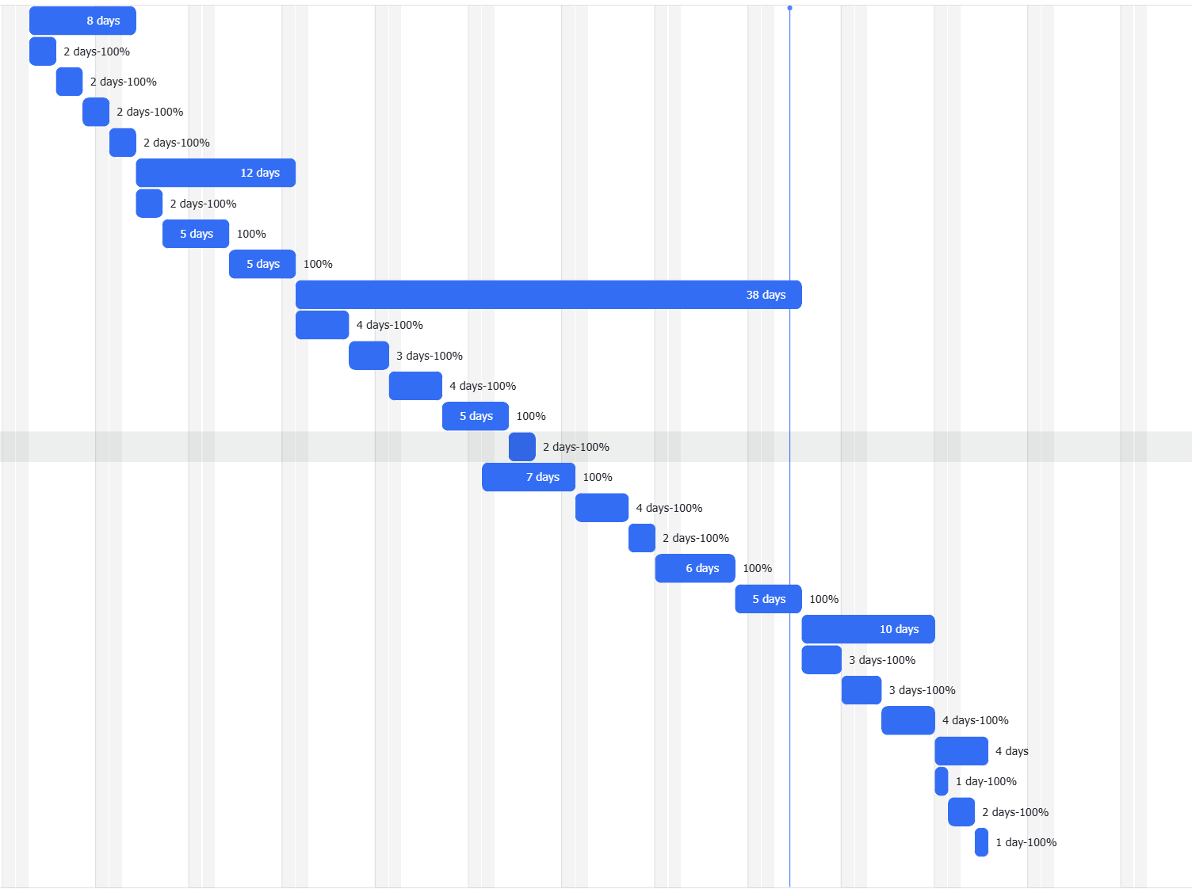
Hình: sơ đồ Gantt phân bổ tài nguyên 2

